


Republika e Kosovës Komuna Skenderaj

Republika Kosova Opština Skenderaj
Republic of Kosovo Municipality of Skenderaj

Zyra e Kryetarit /Kabinet Predcednika / Office of the Mayor

RAPORTI FINANCIAR
GJASHTËMUJOR
Janar – Qershor 2026

Korrik 2026

Përmbajtja
Raporti Financiar Gjashtëmujor Janar-Qershor 2026
1. Hyrje |  |  |  |  |  |  |  | 3
2. Të hyrat dhe shpenzimet buxhetore për periudhën raportuese |  |  |  |  |  |  |  | 4
3. Raporti i buxhetit dhe ekzekutimi i tij: Janar - Qeshor 2026 |  |  |  |  |  |  |  | 5
4. Të hyrat vetanake janar–qershor 2026 |  |  |  |  |  |  |  | 6
5. Shpenzimet buxhetore |  |  |  |  |  |  |  | 8
6.Tabela nr. 4 – Projektet kapitale të realizuara janar–qershor 2026 |  |  |  |  |  |  |  | 11
7.Tabela nr. 5 – Shpenzimet sipas programeve Janar - Qeshor 2026 |  |  |  |  |  |  |  | 12

2

Hyrje
Raporti Financiar Gjashtëmujor i Komunës për periudhën Janar–Qershor 2026 është përgatitur në përputhje me kërkesat ligjore për raportim periodik dhe vjetor, bazuar në dispozitat e neneve 45.4 dhe 46.2 të Ligjit Nr. 03/L-048 për Menaxhimin e Financave Publike dhe Përgjegjësitë, si dhe në dispozitat përkatëse të Statutit të Komunës.
Qëllimi i këtij raporti është të ofrojë një pasqyrë objektive dhe të plotë mbi realizimin e buxhetit komunal gjatë periudhës raportuese, duke paraqitur ecurinë e grumbullimit të të hyrave sipas burimeve të financimit, realizimin e shpenzimeve në raport me planifikimin buxhetor, dinamikën e ekzekutimit të buxhetit sipas kategorive ekonomike dhe programeve buxhetore, rrjedhën e parasë, si dhe tregues të tjerë financiarë që kanë ndikuar në performancën e përgjithshme financiare të Komunës.

Periudha raportuese karakterizohet nga këto zhvillime kryesore:
- Është përfunduar dhe miratuar Korniza Afatmesme Buxhetore (KAB) 2027–2029, e cila është dorëzuar brenda afateve ligjore në Ministrinë e Financave, Punës dhe Transfereve.
- Janë organizuar dhe zhvilluar dëgjimet buxhetore me qytetarët, me qëllim identifikimin e prioriteteve të komunitetit dhe përfshirjen e tyre në procesin e planifikimit buxhetor për periudhën 2027–2029, në përputhje me parimet e transparencës dhe pjesëmarrjes qytetare.
- Është në proces bartja e një pjese të të hyrave vetanake komunale (THV) të pashpenzuara nga viti 2025 për përdorim gjatë vitit fiskal 2026, në bazë të vendimit të Kuvendit Komunal dhe procedurave të miratuara nga Ministria e Financave, Punës dhe Transfereve. Për shkak se ky proces nuk është përfunduar gjatë periudhës janar–qershor 2026, këto mjete nuk janë përfshirë në realizimin financiar të gjashtëmujorit të parë. Efektet financiare të bartjes së këtyre mjeteve do të pasqyrohen në raportin financiar të tremujorit të tretë të vitit 2026.

3

Të hyrat dhe shpenzimet buxhetore për periudhën raportuese
Ky raport financiar është përgatitur në përputhje me Standardet Ndërkombëtare të Kontabilitetit në Sektorin Publik (SNKSP), të bazuara në para të gatshme.
Buxheti i miratuar i Komunës për vitin 2026 është 20,245,396.00 €, ndërsa gjatë periudhës raportuese janë realizuar shpenzime në vlerë prej 11,785,332.21 €, që përfaqësojnë 58.21% të buxhetit të përgjithshëm të miratuar.
Shpenzimet sipas kategorive ekonomike paraqiten si në vijim:
 | Buxheti fillestar | Buxheti i shpenzuar
Paga dhe Shtesa | 12,472,426.00 | 7,287,447.03
Mallerat dhe Sherbimet | 3,181,121.00 | 2,182,837.32
Shpenzimet Komunale | 291,900.00 | 184,285.82
Subvencionet dhe Transferet | 1,190,000.00 | 558,865.79
Investime Kapitale | 3,109,949.00 | 1,571,896.25
Gjithsej: | 20,245,396.00 | 11,785,332.21

Gjatë periudhës raportuese, realizimi i shpenzimeve buxhetore është zhvilluar në përputhje me planifikimin buxhetor, dinamikën e realizimit të aktiviteteve dhe nevojat operative të komunës.
Shpenzimet janë ekzekutuar në pajtim me legjislacionin në fuqi dhe në kuadër të mjeteve buxhetore të miratuara për secilën kategori ekonomike.

4
5

Përqindja e pjesëmarrjes së kategorive ekonomike në buxhetin aktual komunal
Bazuar në të dhënat e buxhetit aktual të planifikuar, struktura e buxhetit sipas kategorive ekonomike paraqitet si vijon: kategoria Paga dhe Shtesa merr pjesë me 61.61% të buxhetit të përgjithshëm, Mallra dhe Shërbime me 15.71%, Shpenzimet Komunale me 1.44%, Subvencionet dhe Transferet me 5.88%, ndërsa Shpenzimet Kapitale marrin pjesë me 15.36% të buxhetit të përgjithshëm.
Sipas të dhënave të paraqitura në tabelë, shpenzimet e përgjithshme të realizuara për periudhën Janar–Qershor 2026 arrijnë vlerën prej 11,785,332.21 euro, që përfaqëson 58.21% të buxhetit aktual.
Grafikisht :

Të hyrat vetanake për periudhën Janar–Qershor 2026
Përveç granteve të pranuara nga niveli qendror, për financimin e shpenzimeve të përgjithshme Komuna ka arkëtuar edhe të hyra vetanake, të cilat përbëjnë një burim të rëndësishëm të financimit të buxhetit komunal. Burimet kryesore të të hyrave vetanake përfshijnë: tatimin në pronë, gjobat e trafikut, taksat administrative për leje ndërtimi, shërbimet kadastrale, taksat për regjistrimin e automjeteve, si dhe të hyra të tjera të arkëtuara në përputhje me legjislacionin dhe rregulloret komunale. Këto kategori përbëjnë pjesën më të madhe të të hyrave vetanake të Komunës.
Gjatë periudhës Janar – Qershor 2026, të hyrat vetanake të arkëtuara kanë arritur vlerën prej 647,880.98 euro, që përfaqëson 37.22% të planifikimit vjetor.
Krahasuar me të njëjtën periudhë të vitit 2025, niveli i arkëtimit është më i ulët, për shkak se deri në fund të periudhës raportuese Komuna ende nuk i ka pranuar të hyrat indirekte (gjobat për TM2) nga Ministria e Financave, Punës dhe Transfereve.
Paraqitja e detajuar e të hyrave vetanake është dhënë në tabelën në vijim.

6
SHPENZIMET BUXHETORE
Shpenzimet e Komunës janë realizuar përmes pesë kategorive ekonomike, të përcaktuara me Ligjin për Ndarjet Buxhetore për vitin 2026, si në vijim:
a. Paga dhe shtesa
b. Mallra dhe shërbime
c. Shërbime komunale
d. Subvencione dhe transfere
e. Shpenzime kapitale
Në tabelën vijuese janë paraqitur të dhënat mbi realizimin e shpenzimeve sipas kategorive ekonomike për periudhën Janar–Qershor 2026, duke i krahasuar ato me realizimin e shpenzimeve për të njëjtën periudhë të viteve 2024 dhe 2025.
Sipas të dhënave të paraqitura në tabelë, rezulton se:
- Paga dhe shtesa kanë shënuar rritje krahasuar me të njëjtën periudhë të vitit paraprak. Gjatë periudhës raportuese është realizuar 58.43% e fondit aktual të kësaj kategorie. Rritja e shpenzimeve është ndikuar kryesisht nga rritja e koeficientit të pagave, në përputhje me Ligjin për Buxhetin e vitit 2026, si dhe nga pagesa e pagës së trembëdhjetë.
- Mallrat dhe shërbimet kanë shënuar realizim prej 68.62% të fondit aktual, ndërsa pjesëmarrja e tyre në shpenzimet e përgjithshme është 20.18%.
- Shërbimet komunale kanë shënuar realizim prej 63.13% të fondit aktual, ndërsa pjesëmarrja e tyre në shpenzimet e përgjithshme është 1.44%.
- Subvencionet dhe transferet kanë shënuar realizim prej 46.96% të fondit aktual. Mjetet janë përdorur kryesisht për subvencionimin e programeve në bujqësi, pagesat për Bashkësinë Islame, bursat për studentë, mbështetjen e klubeve sportive, si dhe pagesat për fëmijët e porsalindur. Pjesëmarrja e kësaj kategorie në shpenzimet e përgjithshme është 5.17%.
- Shpenzimet kapitale kanë shënuar realizim prej 50.54% të fondit aktual, ndërsa pjesëmarrja e tyre në shpenzimet e përgjithshme komunale është 14.53%.
Për informata më të detajuara, shih Tabelën nr. 3.

8

10

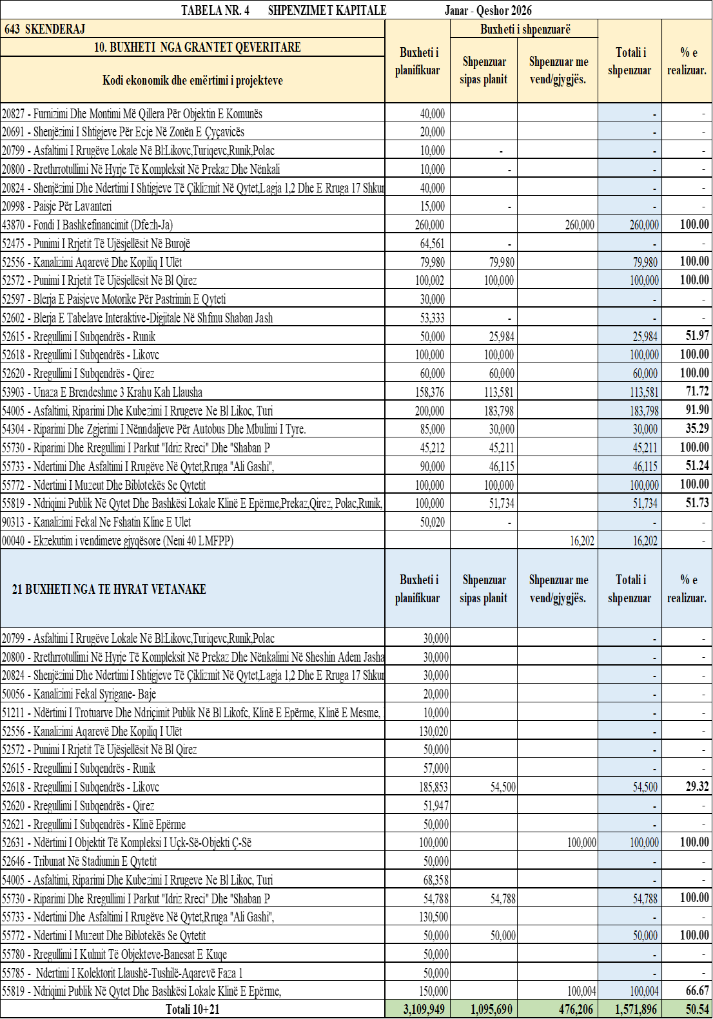
Drejtori i DBF-së Kryetari i Komunës
z. Behxhet Maliqi z. Sami Lushtaku

________________ ______________

